Cuaderno de trabajo, Ministerio de educación
INSTRUCCIONES:
- Trabaja en tu cuaderno de matemática, colocando como título “Cuarentena”.
- Desarrolla las páginas de tu texto en el cuaderno de matemática, debes especificar la fecha, la página y el número de cada ejercicio, junto a su desarrollo.
- Las páginas 22 y 23 deben desarrollarse el lunes 06 de abril.

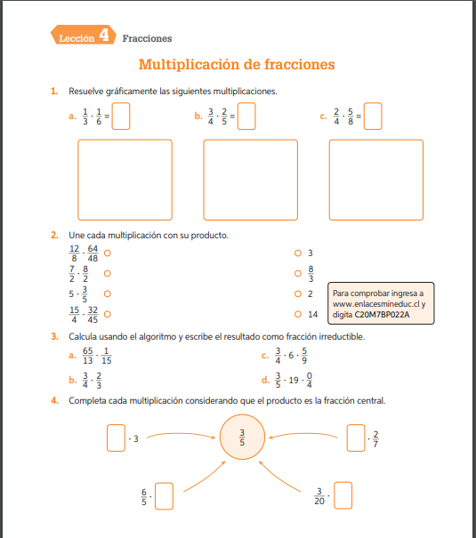
Página 22 (contenido se complementa con video por whatsapp a los apoderados)

Página 23 (contenido se complementa con video por whatsapp a los apoderados)
